CORSAIR ИСПОЛЬЗУЕТ ИННОВАЦИОННЫЕ ТЕХНОЛОГИИ ДЛЯ ПРЕОБРАЗОВАНИЯ ПЛАСТМАССОВЫХ ОТХОДОВ В ОСНОВНЫЕ ПРОДУКТЫ, СНИЖАЮЩИЕ ПРОБЛЕМУ ЗАГРЯЗНЕНИЯ.
ОПУБЛИКОВАНО: 27 ИЮЛ 2021 В 11:00
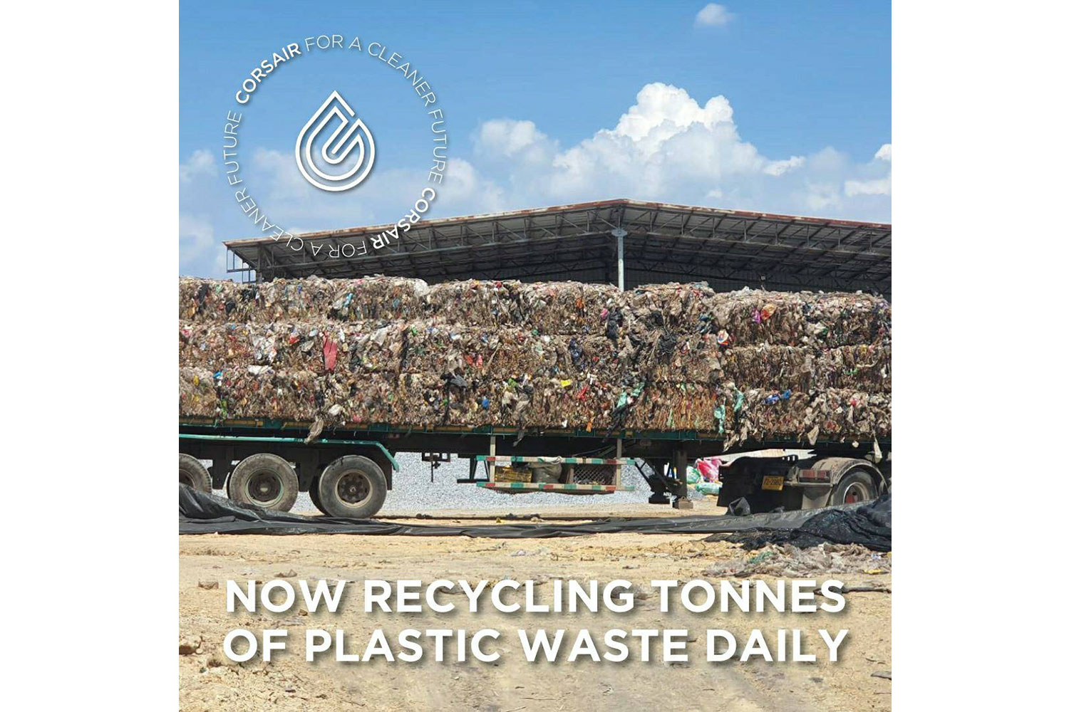
Corsair Group использует передовые технологии пиролиза для предоставления решений, помогающих уменьшить проблему загрязнения пластиком, которая угрожает здоровью планеты.
13 июля 2021 г. Бангкок - Группа Corsair , созданная как в Таиланде, так и в Нидерландах, была основана для разработки и предоставления жизнеспособных бизнес-решений, которые помогут устранить растущие глобальные последствия, вызываемые пластиковыми отходами, загрязнением воздуха, загрязнением воды и изменением климата. Для достижения этой цели компания использует инновационные технологии пиролиза для преобразования пластиковых отходов в передовое биомасло.
Пластиковые изделия, которые мы все используем в повседневной жизни, сделаны из масла. Что делает Corsair, так это преобразование пластиковых отходов из их нынешней формы в жидкие.
Преобразование пластиковых отходов начинается с загрузки их в установку для пиролиза, которая принимает все виды выброшенных пластиковых изделий, таких как пластиковые пакеты, оберточные материалы и упаковочные изделия, большая часть которых обычно попадает на свалки и в естественную среду на суше и в других местах. в море. Затем к отходам применяется тепло, чтобы из пластика образовался дым и газы. Во время этого процесса не происходит горения, пламя никогда не касается пластика, и в атмосферу не выделяются токсичные пары. Вместо этого горючие газы собираются и используются для создания тепла, чтобы инициировать преобразование отходов. Дым проходит через систему дистилляции, где он превращается в жидкость. В этом комбинированном процессе создается масло.
Получаемое масло с низким содержанием серы называется Advanced Bio-Oil / Advanced Biofuel и имеет характеристики, аналогичные сырой нефти, и может использоваться в качестве сырья для производства более экологически безопасных видов топлива, таких как бензин, дизельное топливо и авиакеросин.
Что наиболее важно, Advanced Bio-oil также можно использовать для создания новых пластиковых изделий. Это основная цель Corsair - сократить количество производимого пластика, который попадает на свалки. Corsair хочет создать жизненный цикл пластиковых изделий, при котором они возвращаются как полезные изделия, а не загрязняют окружающую среду.
Более того, часть производимого масла также возвращается в пиролизную установку для самообеспечения, тем самым устраняя необходимость в любом внешнем топливе. В будущем Corsair также будет вырабатывать собственное электричество из тепла машин, создавая на своем заводе самодостаточную систему экоэнергетики.
Пластиковые отходы - это постоянно растущая проблема, каждый человек обычно производит около 50 килограммов в год. В Таиланде ежегодно образуется более 2 миллиардов килограммов пластиковых отходов, из которых менее 10% в настоящее время перерабатывается.
Corsair сотрудничает с корпоративными и государственными структурами страны, чтобы помочь им присоединиться к миссии по превращению Таиланда и всей планеты в более чистое и здоровое место для всех, чтобы иметь лучшее будущее.
Пластиковые отходы пронизывают все аспекты нашей жизни, их можно найти в воде, воздухе и продуктах питания, они достигают точки, когда почти невозможно не допустить, чтобы загрязнение пластиковыми отходами не стало частью жизни каждого человека, и это способствует целому ряду факторов. проблем со здоровьем людей и опустошения окружающей среды для животных и морских существ.
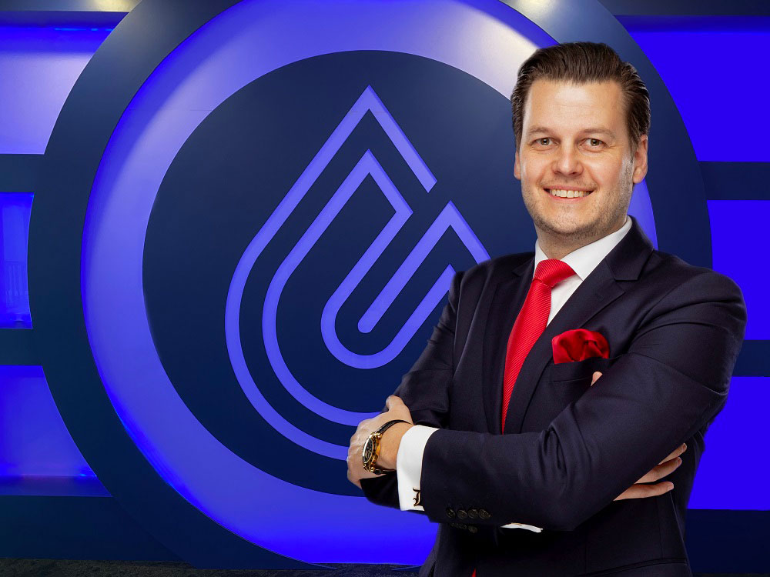
Г-н Юсси Вейкко Салоранта, председатель правления и генеральный директор группы Corsair Group International, сказал: «Чтобы обеспечить лучшее будущее, нам необходимо использовать передовые инновационные технологии, и это именно то, что делает Corsair. Технологии пиролиза, которые мы используем в процессе переработки отходов, являются ведущими в отрасли. Эти технологии позволяют нам преобразовывать различные типы пластмасс, которые люди утилизируют ежедневно, и все они обычно попадают на свалки и вносят катастрофический ущерб в наши океаны. Этот выброшенный пластик проникает в нашу пищевую систему и загрязняет воздух, которым мы все дышим.
Наша цель - превратить эти выброшенные продукты обратно в продукты, пригодные для использования, наиболее экологически чистым способом, доступным в настоящее время. Для достижения нашей цели мы сотрудничаем с корпоративными и государственными структурами, которые хотят внести свой вклад в уменьшение ущерба, наносимого планете, работая с нами над сокращением выбросов пластиковых отходов. У нас только одна планета, и если мы все сплотимся и будем работать как одна команда, мы сможем построить лучшее и более здоровое будущее для всех ».
Завод Corsair по переработке пластиковых отходов / химикатов площадью 6400 квадратных метров в Бангкоке, где используются инновационные технологии пиролиза для преобразования экологически вредных пластиковых отходов в масло с низким содержанием серы, в настоящее время имеет производственную мощность почти 200000 литров в месяц. Завод расширяется еще на 10 000 квадратных метров, чтобы увеличить объем производства до более 1 000 000 литров в месяц в течение 2022 года.
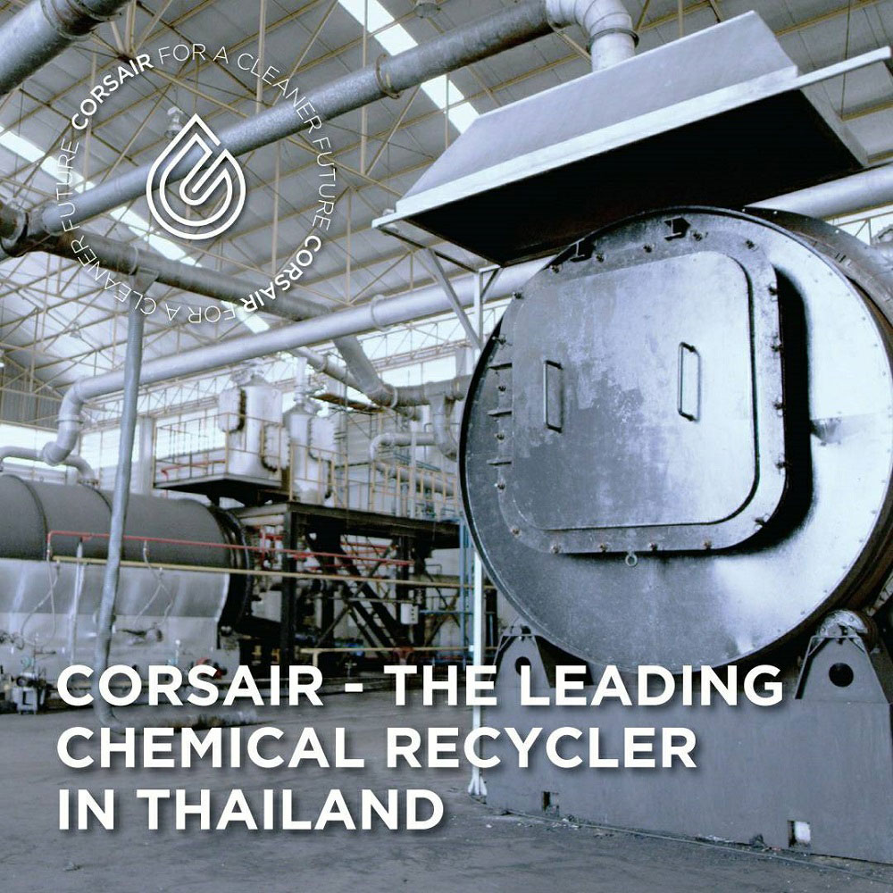
Загрязнение пластиковыми отходами возросло из-за COVID-19, вызванного глобальным спросом на маски для лица, средства индивидуальной защиты, более широкое использование пластиковой упаковки и одноразовых пластиковых изделий. В недавнем обновлении Тайский институт окружающей среды сообщает, что ситуация с COVID-19 способствовала увеличению количества пластиковых отходов в Бангкоке на 60%. Годовое производство пластика продолжает расти, и, по имеющимся данным, мировое производство составляет более 370 миллионов метрических тонн в год. Если эта тенденция сохранится, по оценкам, к 2050 году на свалках и в окружающей среде окажется более 12 миллиардов тонн пластиковых отходов.
«Пришло время всем нам встать и обратить внимание на проблемы, создаваемые загрязнением пластиковыми отходами. Мы можем изменить мир к лучшему благодаря доступным сейчас технологиям. Таким образом, мы всегда ищем компании, финансовых партнеров, организации и государственные учреждения, которые хотят сотрудничать с нами.
Мы уже работаем со многими известными тайскими компаниями, такими как Minor Group, Centara Group, Chatrium Hotels and Resorts, Shrewsbury International School, Loxley Public Company Limited и Kasetsart University, Asset Wise Public Company Limited и Dairy Home.
Пришло время создать лучшее завтра для всех нас », - заключил г-н Юсси Вейкко Салоранта.
О Группе компаний Corsair
В настоящее время в Corsair Group работает около 100 человек, глобальный головной офис находится в Бангкоке, а европейский головной офис - в Амстердаме. Компания работает с корпоративными и государственными структурами в Таиланде и по всему миру, чтобы координировать, развивать и финансировать экологически безопасные и экологически важные предприятия и проекты.
Для получения дополнительной информации посетите https://corsairnow.com/

